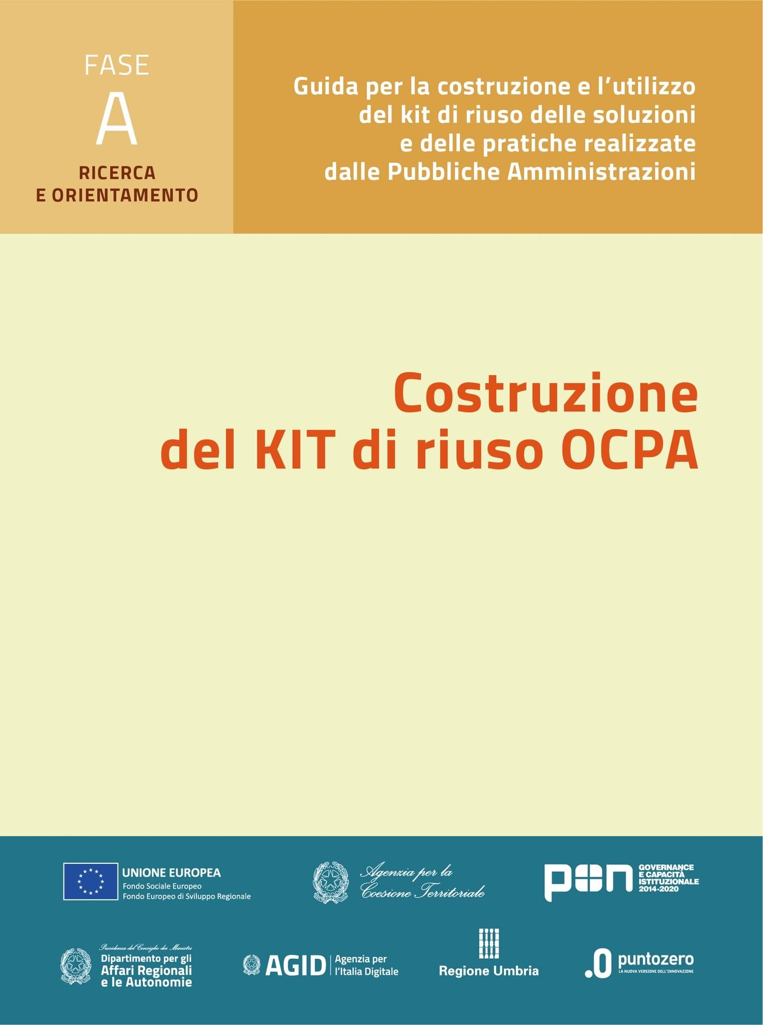

**Riuso VBG/SUAPE 3.0**

**KIT di riuso Fase A - Ricerca e selezione della soluzione**

**A3. Strumenti tecnologici**

**A3.1 Specifiche tecniche della soluzione**

**A3.2 Check list di verifica dei fattori tecnologici**

Versione: 1.0

Sommario

1 Premessa 3

2 Contributo alla “Valutazione comparativa tecnico - economica” 3

3 Specifiche tecniche della soluzione 4

3.1 I requisiti tecnologici per l’adozione della soluzione 4

3.2 Informazioni sulle modalità di accesso alla soluzione 6

3.3 Le opzioni di fruizione della soluzione tecnologica 6

4 Check-list di verifica dei fattori tecnologici 7

4.1 Check-list di progetto del Riusante 7

# Premessa

Il presente documento raccoglie gli strumenti tecnologici del kit di riuso per la fase A – Ricerca e selezione della soluzione e, come previsto dall’Avviso OCPA2020[1], ha lo scopo di fornire al riusante gli elementi tecnologici interni ed esterni che devono assicurare il funzionamento della soluzione acquisita con il riuso.

Le informazioni qui rappresentate potranno tenere conto di indicazioni sulla possibilità di messa in opera tecnico-applicativa attraverso modalità e locazione differenti come installazioni in proprio, presso Centro Servizi esterno privato o pubblico e ogni altra indicazione utile alle decisioni del Riusante.

*NB: tutto quanto inserito negli strumenti tecnologici deve essere coerente con il CAD e con le Linee Guida sull’acquisizione e sul riuso di software per le pubbliche amministrazioni definite da AgID.*

La problematica tecnologica rientra tra gli elementi della valutazione comparativa AGID per cui il presente documento pone una specifica valutazione da parte del Cedente, considerando che tali informazioni sono comunque e sempre richiesta di informativa da parte del Riusante come documentato da Developers Italia.

# Contributo alla “Valutazione comparativa tecnico - economica”

*Tratto da documento valutazione comparativa AGID. Fattori descrittivi funzioni di servizio della soluzione a riuso*

*“TAB Requisiti funzionali e non”*

|  |  |  |
| --- | --- | --- |
| **COD Voce** | **Descrizione sintetica** | **Descrizione estesa** |
| RF01 | Integrazione PagoUmbria\PagoPA | Integrazione con la piattaforma regionale dei pagamenti per il pagamento degli oneri in fase di presentazione e da backoffice per il caricamento della posizione debitoria in fase di rilascio di autorizzazioni |
| RF02 | Anagrafe Tributaria | Generazione estrazione dei dati delle pratiche, comunicazioni e autorizzazioni al fine della comunicazione all’Agenzia delle Entrate che viene effettuata annualmente |
| RF03 | Gestione Commissione edilizia e Conferenza dei Servizi | Funzionalità per la gestione telematica delle commissioni edilizia e della conferenza dei servizi |
| RF04 | Gestione Attività | Funzionalità per la gestione delle attività commerciali con lo storico delle pratiche presentate e con il collegamento delle pratiche |
| RF05 | Integrazione con IO App tramite API | Componente per la notifica tramite IO APP dello stato avanzamento pratica |
| RF06 | Elaborazione Pratica e flusso istruttorio | Gestione delle procedure e flusso istruttoria per la gestione delle pratiche trasmesse |

*“TAB Criteri” obbligatori (cedente può inserire anche quelli non obbligatori, in questo caso anche evidenziare supporti dello stesso cedente offerti in Comunità riusanti eventuale)*

|  |  |  |
| --- | --- | --- |
| **COD Voce** |  | **Conformità SI/NO** |
| CR01 | Conformità alle regole sull'interoperabilità inter-domini * |  |
| CR02 | Conformità alle normative su protezione dati personali * |  |
| CR03 | Utilizzo dei protocolli di sicurezza * |  |
| CR04 | Conformità ai requisiti di accessibilità * |  |

# Specifiche tecniche della soluzione

## I requisiti tecnologici per l’adozione della soluzione

I differenti requisiti sono descritti puntualmente, connotandoli singolarmente come: obbligatorio, raccomandato, facoltativo. Qualora non obbligatorio, si descrivono i vantaggi/svantaggi correlati al rispetto/non rispetto del requisito.

* Predisposizione di una macchina server denominata “APP SERVER 1” (*Obbligatorio*)

**Sistema Operativo** (la scelta una tra le seguenti opzioni)

* Red Hat Enterprise Linux ES release 3 o 4 a 64 bit
* CentOS 5 ( ultima versione, 5.5 ) a 64 bit
* Windows Server 2008 a 64 bit

**RAM**

* 10 Gb

**CPU**

* almeno 2 a 64 bit

**DISCO FISSO N.1**

* 80 Gb dati
* Installazione su “APP SERVER 1” della jdk jdk1.6.0_45 “jdk-6u45-windows-x64.exe” (Obbligatorio)
* Installazione su “APP SERVER 1” della versione 6.0.43 dell’aPPlication Server Tomcat tramite download di “apache-tomcat-6.0.43-windows-x64.zip” (Obbligatorio)
* Installazione su “APP SERVER 1” di Libre Office tramite download del file “LibreOffice_4.0.0_Win_x86.exe” (Obbligatorio)
* Predisposizione di una macchina server denominata “**WEB SERVER BACK-END**”

**Sistema Operativo**

* Microsoft Windows 2008 ( o superiore ) a 64 bit

**Web Server**

* IIS6 o IIS7

**RAM**

* 4 Gb

**DISCO FISSO N.1**

* 60 Gb dati
* Predisposizione di una macchina server denominata “**WEB SERVER FRONT-END**” (*Obbligatorio*)

**Sistema Operativo**

* Microsoft Windows 2008

**Web Server**

* IIS6 o IIS7

**RAM**

* 4GB

**Disco Fisso n.1**

* 20 Gb dati
* Predisposizione di un secondo server denominato “WEB SERVER FRONT-END” (*Obbligatorio*)
* Installazione di MICROSOFT .NET FRAMEWORK 3.5 E 4.5 su “WEB SERVER FRONT-END” (*Obbligatorio*)
* Installazione di ORACLE CLIENT su “WEB SERVER FRONT-END” (file “10203_vista_w2k8_x86_production_client.zip” in dotazione con il KIT) (*Obbligatorio*)
* Installazione di MICROSOFT WEB SERVICES ENHANCEMENTS su “WEB SERVER FRONT-END” (*Obbligatorio*)
* Installazione di “SOAP TOOLKIT” (file soapsdk.exe in dotazione con il KIT) (*Obbligatorio*)
* Installazione di IIS (Internet Information Service) e dei moduli ASP.NET su “WEB SERVER FRONT-END” (*Obbligatorio*)
* Installazione FILTRO ISAPI da file “tomcat-connectors-1.2.40-windows-i386-iis.zip” su “WEB SERVER FRONT-END” (*Obbligatorio*)
* Predisposizione di una macchina server denominata **DATABASE SERVER** - 6GB di RAM, **Sistema Operativo scelto tra:**
* Red Hat Enterprise Linux ES release 3 o 4
* CentOS 5.X
* Windows Server 2012 o superiore

**RDBMS scelto tra:**

* Oracle 10x o superiore
* MySql 5.0.x o superiore

**DISCO FISSO N.1**

* 200 Gb dati
* Predisposizione di una macchina server denominata **FILE SERVER** (*Opzionale*)  
  **RAM**
* 2Gb

**Sistema Operativo scelto tra:**

* Red Hat Enterprise Linux ES release 3 o 4
* CentOS 5.X
* Windows Server 2008 a 64 bit

**CPU**

* + almeno 2 a 64 bit

**DISCO FISSO N.1**

* + 400 Gb dati

## Informazioni sulle modalità di accesso alla soluzione

E’ necessario acquisire licenze software per il Sistema Operativo ed il RDBS scelto. Le licenze VBG seguono quanto stabilito nelle licenze di Riuso.

## Le opzioni di fruizione della soluzione tecnologica

Si descrivono qui le diverse opzioni di fruizione della soluzione tecnologica e, per ciascuna, si evidenziano vantaggi/svantaggi. Si rimanda, per le opportune verifiche di coerenza, al paragrafo 3.8 delle Linee Guida AgID).

Si conclude con una tabella di riepilogo dei contenuti descritti testualmente:

|  |  |  |
| --- | --- | --- |
| Fattori tecnologici | Tipo (obbligatorio, raccomandato,  facoltativo) | Vantaggi/svantaggi |
| Requisiti |  |  |
| Specifiche hardware | **APP SERVER** -  RAM - 10 Gb  CPU - almeno 2 a 64 bit  Disco Fisso n.1 - 80 Gb  **WEB SERVER BACK-END**  RAM - 4 Gb  Disco Fisso n.1 - 60 Gb  **WEB SERVER** FRONT-END  RAM- 4GB Disco Fisso n.1 - 20 Gb  **FILE SERVER**  RAM- 2GB  CPU - almeno 2 a 64 bit  Disco Fisso n.1 - 400 Gb | L’utilizzo di 2 CPU per aumentare la velocità di calcolo del server. Valutare anche una soluzione con un HD, con capacità maggiore |
| Specifiche software | Installazione Sistema Operativo nei server descritti all’interno delle specifiche Hardware.  Windows Server 2008  Oracle 10x  Tomcat 6.0.43  jdk1.6.0_45 |  |
| …. |  |  |
| Opzioni di fruizione |  |  |
| Tramite Repository | La Soluzione è disponibile per il download dal Repository della Regione Umbria. E’ composta da progetti di back Office e di Front Office. Nella documentazione è illustrata la procedura di installazione e configurazione dell’ambiente di sviluppo e produzione. |  |

*Tabella 1 - Requisiti tecnologici e opzioni di fruizione della soluzione*

# Check-list di verifica dei fattori tecnologici

## Check-list di progetto del Riusante

La check-list consiste in una serie di domande per l’Ente riusante, al fine di verificare la propria situazione di contesto in relazione ai fattori tecnologici e così autovalutare le possibilità e le opzioni di riuso della soluzione. A commento delle domande, un breve testo che illustra se un fattore è determinante/raccomandato ai fini dell’adozione della soluzione, i vantaggi/svantaggi connessi, oppure se in qualche modo può influenzare le performance della soluzione tecnologica.

**Domanda 1**

L’ente interessato al riuso dispone già di un servizio per la gestione delle domande per le pratiche di Edilizia ed uno sportello Unico online per le Pratiche?

Commento:

**Se la risposta è SI**, l’ente deve valutare i costi sostenuti in termini di licenze, formazione e assistenza (nonché per la gestione hardware della piattaforma). Qualora le spese di gestione fossero alte o comunque l'applicativo in uso costringesse l’ente alla dipendenza dalla società fornitrice (rischio di lock -in), l’ente dovrebbe valutare attentamente la piattaforma VBG, in quanto la stessa è acquisibile a RIUSO con costi di gestione contenuti.

**Se la risposta è NO:** L’ente può valutare l’acquisizione a Riuso del VBG per creare uno sportello unico ONLINE per tutte le pratiche amministrative. La scelta deve tenere presente anche il contenimento dei costi dettato dalla politica di adozione di software a riuso prima di procedere alla valutazione di prodotti disponibili nel mercato.

**Domanda 2**

L’Ente riusante ha una organizzazione distribuita sul territorio?

Commento:

La creazione di uno sportello Unico per le pratiche cittadino - PA e Impresa - PA aiutano l’ente a completare i passaggi delle varie pratiche, partendo dalla loro creazione fino alla conclusione. Nel caso in cui l’ente abbia una organizzazione diffusa sul territorio, l’adozione della Soluzione VBG consentirebbe un efficientamento nella lavorazione e nel controllo delle pratiche.

**Domanda 3**

L’Amministrazione ha nelle proprie forniture software già licenze ORACLE e possiede un CED?

Commento:

Nel caso in cui l’amministrazione disponesse di un CED, potrebbe valutare l’adozione del VBG, in quanto risulterebbe più agevole procedere alla configurazione del numero di macchine server necessarie all’installazione della Soluzione. L’eventuale disponibilità di licenze Oracle consentirebbe di quantificare meglio i costi necessari all’installazione e alla configurazione del RDBMS.

1. OCPA – OpenCommunityPA2020: primo Avviso pubblico per interventi volti al trasferimento, evoluzione e diffusione di buone prassi fra Pubbliche Amministrazioni.